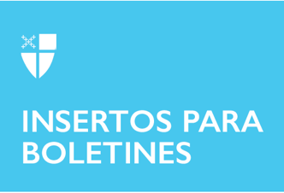

24 de julio de 2022 – Pentecostés 7 (C)
Recursos del Ministerio para Lambeth

La Conferencia de Lambeth, la reunión internacional de obispos de la Comunión Anglicana, se llevará a cabo del 26 de julio al 8 de agosto de 2022. Esta serie de insertos para boletines, producida con la Oficina de Asociaciones Globales de la Iglesia Episcopal, presenta a los lectores de Lambeth y lo que pueden esperar de la conferencia.

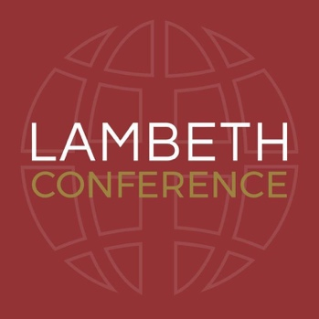
El equipo de planificación de la Conferencia de Lambeth ha trabajado con muchos expertos diferentes en muchos campos diferentes para ofrecer recursos para el ministerio sobre temas importantes para la discusión en la conferencia. Estos temas incluyen oración, escritura, ministerio en un mundo en conflicto, conversaciones con obispos y fe y ciencia. En las semanas anteriores, nos sumergimos profundamente en las Escrituras y la oración. Hoy, veamos otros recursos y puntos de discusión importantes para los obispos mientras se reúnen en Canterbury.

Ministerio en un mundo en conflicto: esta fue una serie de liderazgo formativo que tuvo

24 de julio de 2022 – Pentecostés 7 (C)
Recursos del Ministerio para Lambeth

La Conferencia de Lambeth, la reunión internacional de obispos de la Comunión Anglicana, se llevará a cabo del 26 de julio al 8 de agosto de 2022. Esta serie de insertos para boletines, producida con la Oficina de Asociaciones Globales de la Iglesia Episcopal, presenta a los lectores de Lambeth y lo que pueden esperar de la conferencia.

El equipo de planificación de la Conferencia de Lambeth ha trabajado con muchos expertos diferentes en muchos campos diferentes para ofrecer recursos para el ministerio sobre temas importantes para la discusión en la conferencia. Estos temas incluyen oración, escritura, ministerio en un mundo en conflicto, conversaciones con obispos y fe y ciencia. En las semanas anteriores, nos sumergimos profundamente en las Escrituras y la oración. Hoy, veamos otros recursos y puntos de discusión importantes para los obispos mientras se reúnen en Canterbury.

Ministerio en un mundo en conflicto: esta fue una serie de liderazgo formativo que tuvo
lugar entre febrero y abril de 2022. Ofrece aportes teológicos y prácticos sobre tres hábitos que pueden dar forma al ministerio y al liderazgo en un mundo dividido y complejo. Las tres sesiones tratan sobre estar presente, tener curioso y volver a imaginar. Obtenga más información en https://www.lambethconference.org/programme/ministry-in-a-conflicted-world/the-course/.

Conversaciones con los obispos: esta parte del viaje a la Conferencia de Lambeth incluye conversaciones con seis obispos anglicanos diferentes. Todos los obispos fueron invitados a participar en la conversación y, a partir de esas conversaciones, se crearon una serie de cortometrajes para que todos escucharan y aprendieran más. Vea los videos en https://www.lambethconference.org/programme/the-bishops-conversations/about/watch-the-bishops-conversation-videos/.

Fe y ciencia: la fe y la ciencia serán un tema importante en la conferencia de este año. También es el foco de una nueva Comisión de Ciencias de la Comunión Anglicana, copresidida por el arzobispo Thabo Makgoba y el obispo Steven Croft. Esta emocionante serie comienza a analizar por qué la iglesia debe preocuparse por la ciencia y sirve como introducción al trabajo de la comisión. Obtenga más información en https://www.lambethconference.org/resources/talking-about-faith-and-science/.

Lecturas adicionales: finalmente, hay varios libros que fueron escritos específicamente sobre el tema de la Conferencia de Lambeth. Este es un gran lugar donde buscar un libro para leer individualmente o estudiar en grupo dentro de su diócesis o congregación. Encuentre estos recursos en https://www.lambethconference.org/resources/reading/.
lugar entre febrero y abril de 2022. Ofrece aportes teológicos y prácticos sobre tres hábitos que pueden dar forma al ministerio y al liderazgo en un mundo dividido y complejo. Las tres sesiones tratan sobre estar presente, tener curioso y volver a imaginar. Obtenga más información en https://www.lambethconference.org/programme/ministry-in-a-conflicted-world/the-course/.

Conversaciones con los obispos: esta parte del viaje a la Conferencia de Lambeth incluye conversaciones con seis obispos anglicanos diferentes. Todos los obispos fueron invitados a participar en la conversación y, a partir de esas conversaciones, se crearon una serie de cortometrajes para que todos escucharan y aprendieran más. Vea los videos en https://www.lambethconference.org/programme/the-bishops-conversations/about/watch-the-bishops-conversation-videos/.

Fe y ciencia: la fe y la ciencia serán un tema importante en la conferencia de este año. También es el foco de una nueva Comisión de Ciencias de la Comunión Anglicana, copresidida por el arzobispo Thabo Makgoba y el obispo Steven Croft. Esta emocionante serie comienza a analizar por qué la iglesia debe preocuparse por la ciencia y sirve como introducción al trabajo de la comisión. Obtenga más información en https://www.lambethconference.org/resources/talking-about-faith-and-science/.

Lecturas adicionales: finalmente, hay varios libros que fueron escritos específicamente sobre el tema de la Conferencia de Lambeth. Este es un gran lugar donde buscar un libro para leer individualmente o estudiar en grupo dentro de su diócesis o congregación. Encuentre estos recursos en https://www.lambethconference.org/resources/reading/.

